1 – Rappel

Type de diagramme :

* Diagramme de contexte
* Diagramme de packages
* Diagramme de cas d’utilisation/+de descriptions
* Diagramme de séquence
* Diagramme de classes

Projet

* Définition des besoins en world café
* Analyse/conception d’une partie par équipe de 3 à 4 personnes
* Audit intermédiaire (mini-soutenance) pour être évalué et obtenir des conseils
* Soutenance final qui correspondra au partiel (en plus des contrôles en cours d’année)

Démarche projet en 5 étapes :

1. Initialisation

Prise de connaissance du besoin du client, constitution de l’équipe

1. Préparation

Documentation et définition du projet :

- qui est le client, quelle est son activité.

- quelle est le motif du projet

- quelle sont les acteurs. Dans le projet les acteurs sont l’équipe de création, le MOA et les futurs utilisateurs. Diagramme de contexte

- la description du projet : produits/fonctions. Diagramme de package

- macro-planning

- budget

Tout ceci doit être validé par le client

1. Planification détaillée
2. Pilotage

Analyse, conception

* Diagramme de contexte

On inclut dans l’analyse et la conception la rédaction du cahier des charges, dont un diagramme de contexte

* Diagramme de package

Complété grâce à une analyse approfondie

* Diagramme de cas d’utilisation par package
* Diagrammes complémentaires
  1. Diagrammes de classes ‘’persistantes’’
  2. Par cas d’utilisation : diagramme de séquence ‘’objet’’
  3. Pour quelque classes très représentatives : diagramme d’état-transition (découverte d’étapes manquantes)
* L’architecture de la solution
  1. Par package : diagramme de classe interface
  2. Diagramme de déploiement (lien entre le matériel et les composants logiciel)

1. Bilan

Description des différents diagrammes :

1. Diagramme de contexte

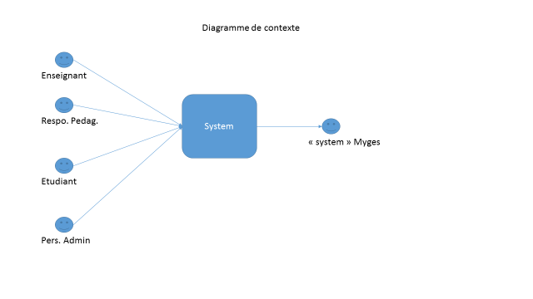

1. Diagramme de packages

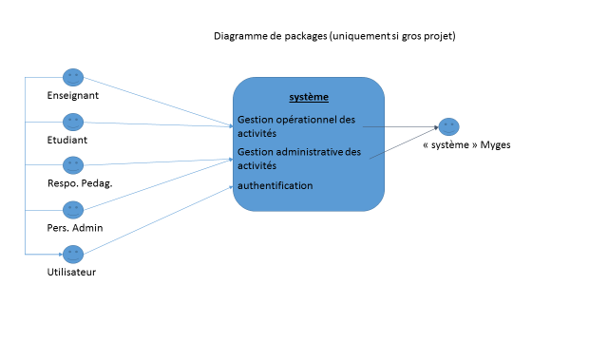

1. Diagramme de cas d’utilisation

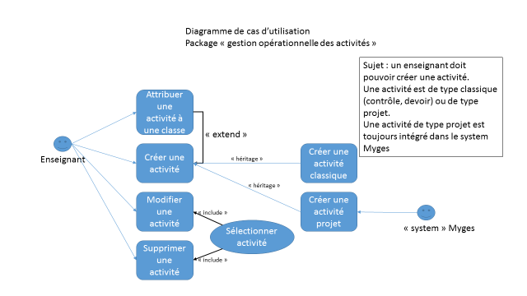

Description détaillé du cas d’utilisation (dans le cahier des charges)

CU (cas d’utilisation) : créer une activité

Auteur : ……

Acteur : ……

Démarrage : à l’initiative de l’utilisateur

Précondition(s) : l’utilisateur doit être authentifié comme enseignant

Dialogue :

|  |  |  |  |
| --- | --- | --- | --- |
| scénario nominal | | | |
|  | utilisateur |  | système |
|  |  | 10 | afficher page de saisie informations communes à toute activité |
| 20 | saisie information |  |  |
| 30 | validation |  |  |
|  |  | 40 | vérification informations saisies |
|  |  | 50 | enregistrer l'activité |
|  |  | 60 | afficher choix : activité classique/projet |
| 70 | choix type activité |  |  |
|  |  | 80 | si classique ==> poursuite avec le CU "créer activité classique"  sinon ==> poursuite avec CU "créer activité projet" |

|  |  |  |  |
| --- | --- | --- | --- |
| scénario alternatifs | | | |
|  | utilisateur |  | système |
| 30 | annulation |  |  |
|  |  | 31 | retour au 10 |

|  |  |  |  |
| --- | --- | --- | --- |
| scénario d'exception | | | |
|  | utilisateur |  | système |
|  |  | 41 | afficher message d'erreur + indication zones erronées/manquantes |
|  |  | 42 | retour au 20 |

Arrêt possibles :

* Après le 80 (cas nominal)
* Au 20,30 ou 70 (choix d’arrêt de la transaction)

Post conditions :

Une nouvelle activité existe (soit de type classique soit de type projet)

Nouvel description détaillé du cas d’utilisation (dans le cahier des charges)

CU (cas d’utilisation) : créer une activité projet

Auteur : ……

Acteur : appelé depuis le CU « créer une activité »

Démarrage : à l’initiative de l’utilisateur

Précondition(s) :

Dialogue :

|  |  |  |  |
| --- | --- | --- | --- |
| scénario nominal | | | |
|  | utilisateur |  | système |
|  |  | 10 | afficher page de saisie informations complémentaire à saisir  pour un projet : - titre du projet -nombre d'étapes de validation - règle de constitution équipe - description détaillé - document annexe |
| 20 | saisie information |  |  |
| 30 | téléchargement documents annexe |  |  |
|  |  | 40 | afficher bloc infos à saisir pour une étape de validation |
| 50 | saisie infos étape  valide |  |  |
| 60 | validation projet |  |  |
|  |  | 65 | vérification saisies |
|  |  | 70 | enregistrement infos projet |
|  |  | 80 | transmission infos projet -> système MyGES |
|  |  | 90 | afficher message "projet créé" |
|  |  |  |  |
| scénario alternatifs (A1 : annulation) | | | |
|  | utilisateur |  | système |
| 60 | annulation |  |  |
|  |  | 61 | retour au 10 |
|  |  |  |  |
| scénario alternatifs (A2 : pas de doc annexe) | | | |
|  | utilisateur |  | système |
| 20 | saisie infos |  |  |
| 21 | poursuite au 40 |  |  |
|  |  |  |  |
| scénario d'exception | | | |
|  | utilisateur |  | système |
|  |  | 66 | afficher message d'erreur + indication zones erronées/manquantes |
|  |  | 67 | retour au 20 |

Arrêt possibles :

* Après 90 (cas nominal)
* Au 20, 30, 50,60 si choix arrêt de la transaction

Post-condition :

* Un nouveau projet existe
* Le nouveau projet existe également dans MyGES

Compléments :

Jusqu’à 4 blocs de validation peuvent être saisis sur 1 page